А.П. Чехов
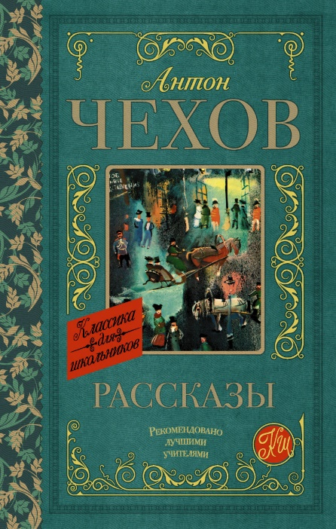
А.П. Чехов – это эпохальная личность. Примерно 1000 произведений ему удалось создать за годы своей жизни. А пьесы его ставят почти во всех мировых театрах даже сейчас. Он мог стать великим врачом, но, посчитав данную профессию не прибыльной, занялся творчеством и завоевал популярность и уважение среди своих читателей и современников.
Творчество Чехова представляет собой уникальное явление в истории русской литературы, потому что сочетает в себе добрый и грустный юмор, постановку вечных для человечества проблем, мягкую педагогичность и порой ноты трагизма.
Будущий русский писатель и драматург родился в городе Таганроге в январе 1860 года. Его отец занимался купечеством, держал маленькую лавочку, в которой можно было купить все: начиная от продуктов до предметов быта.
Семья была многодетной. Позже Чехов признавался, что детство его сложилось трудно: вместе с братьями и сестрами он помогал отцу, поэтому совмещал работу и учебу. На детские игры и шалости времени практически не оставалось.
Антон рано начал писать, его первые рассказы и повести появились, когда Чехов был еще учеником гимназии. Юноша мечтал о литературной славе, поэтому посылал свои повести и рассказы в журналы, однако издатели не спешили их публиковать.
Раннее творчество Чехова включает в себя, в основном, юмористические произведения. Это такие рассказы, как «Толстый и тонкий», «Смерть чиновника», «Хамелеон», «Жених» и др.
В этих произведениях автор высмеивает многие человеческие пороки и, в первую очередь, лицемерие, скупость и чинопоклонство. Встретились два гимназических приятеля в рассказе «Толстый и тонкий». Искреннее обрадовались встречи, начали диалог, но в процессе его выяснилось, что толстый занимает чин гораздо выше тонкого, и тонкий, узнав об этом, сразу начинает лебезить перед своим бывшим товарищем. И вся радость их встречи пропадает.

«Хамелеон»
Краткое содержание - https://briefly.ru/chehov/khameleon/
Полный текст - http://rushist.com/index.php/rus-literature/3264-chekhov-khameleon-chitat-onlajn
Аудиокнига - https://teatr.audio/chehov-anton-hameleon_7
Анализ произведения - http://lit-helper.com/p_Analiz_rasskaza_A_P__Chehova_Hameleon
«Толстый и тонкий»
Краткое содержание - https://briefly.ru/chehov/tolstyy_i_tonkiy/
Полный текст - http://rubook.org/book.php?book=358811
Аудиокнига - https://teatr.audio/chehov-anton-tolstyy-i-tonkiy_2
Анализ произведения - https://literaguru.ru/a-p-chehov-tolstyj-i-tonkij-analiz/
«Унтер Пришибеев»
Краткое содержание - http://rushist.com/index.php/literary-articles/3263-chekhov-unter-prishibeev-kratkoe-soderzhanie
Полный текст - https://skazki.rustih.ru/anton-chexov-unter-prishibeev/
Аудиокнига - https://teatr.audio/chehov-anton-unter-prishibeev
Анализ произведения - https://real-books.ru/russian-classics/anton-chekhov/unter-prishibeev-chekhov.html
Экранизация – «Хамелеон» - https://www.youtube.com/watch?v=omrgMWloQUI
«Толстый и тонкий» - https://www.youtube.com/watch?v=cAHsQw5ZbsA
«Унтер Пришибеев» - https://www.youtube.com/watch?v=hBZiEN4bmIk
Биография автора - http://citaty.su/biografiya-antona-pavlovicha-chexova
http://obrazovaka.ru/essay/chehov
100 интересных факта о жизни А. Чехова - http://100-faktov.ru/100-interesnyx-faktov-iz-zhizni-chexova/
Все о Чехове - http://chehov-lit.ru/
Государственный литературно-мемориальный музей-заповедник А.П. Чехова «Мелихово» - https://chekhovmuseum.com/

Проверь себя:
Онлайн тесты – «Хамелеон» - https://onlinetestpad.com/ru/test/2118-test-po-proizvedeniyu-ap-chekhova-khameleon
http://kupidonia.ru/viktoriny/viktorina-po-rasskazu-chehova-hameleon
https://saharina.ru/lit_tests/test.php?name=test78.xml
http://obrazovaka.ru/test/hameleon-s-otvetami-po-rasskazu-chehova.html
http://testedu.ru/test/literatura/6-klass/chexov-xameleon.html
«Толстый и тонкий» - https://saharina.ru/lit_tests/test.php?name=test63.xml
http://kupidonia.ru/viktoriny/viktorina-po-rasskazu-chehova-tolstyj-i-tonkij
http://obrazovaka.ru/test/tolstyy-i-tonkiy-s-otvetami-po-rasskazu-chehova.html

